
SzSzKSz Kossuth Zsuzsanna Tagintézménye
6724 Szeged, Kodály tér 1.
III. FORDULÓ
„A mi világunk” Országos Diákvetélkedő
a szakközépiskolák és szakiskolák
9-10. évfolyamos tanulóinak
2010-2011. tanévben

A feladatsoraink szerkezetében ismétlődő feladattípusok is vannak.
Az első 10 feladat feleletválasztós, mely a Kvíztíz nevet kapta.
A Keresztrejtvény, az El-kép-esztő feladvány és a Kreatív feladat is ismétlődik mindegyik fordulóban.
A feladatoknál jelöljük, hogy melyik feladat hány pontot ér, és mit várunk megoldásban.

A megoldások elküldésének határideje: 2011. február 10. 24 óra
A megoldásokat amivilagunk2010@gmail.com e-mail címre várjuk. Ezt a dokumentumot kitöltve küldjétek, és a kreatív feladatot csatoljátok a levélhez.
A megoldásokat a csapat fantázianevével mentsétek el, és így küldjétek vissza!

Kérünk benneteket, a versenykiírást olvassátok el a visszaküldés előtt!

Kvíztíz Csapat fantázianeve: ……………..

Húzd alá a helyes választ! (Minden jó válasz 1 pont)
1. | Az energiaforrások felhasználásában az Európai Unió Magyarország számára 2020-ra előírta a megújuló energiahordozói részarányt, amely ...
a.) | 10% | 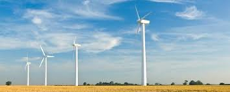
b.) | 15%
c.) | 13%
2. | Mekkora teljesítménnyel érkezik a napsugárzás a Föld légköréhez, merőleges beesés esetén?
a.) | 544 W/m² |  |  |  |  | 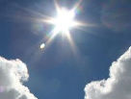
b.) | 1366 W/m²
c.) | 1681 W/m²
3. | Melyik az a berendezés, ami a napfény energiájából villamos energiát állít elő?
a.) | napkollektor |  |  | 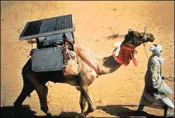
b.) | napelem
c.) | napteknő
4. | Melyik állítás hamis? A fűtésre használt gázkazánok közül…
a.) | minden turbós kazán kondenzációs is.
b.) | minden kondenzációs kazán turbós is.
c.) | vannak 100%-nál jobb hatásfokúak is.
5. | Melyik állítás hamis? A petemi … |  |  | 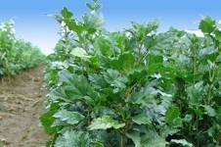
a.) | egy 4 m magasra is megnövő mályvaféle.
b.) | egy megújuló energiaforrás.
c.) | főleg takarmányozásra használt növény.
6. | Mekkora manapság a legjobb napelemek hatásfoka, azaz a ráeső napfény hány százalékát hasznosítják? |  | 
a.) | 9%
b.) | 21%
c.) | 38%
7. | Melyik állítás hamis? A szabadban lévő fényforrások, lámpatestek nagy része felfelé is sugároz, ami fényszennyezést okoz. A fényszennyezés káros mert…
a.) | a megvilágításra fordított energia nagy része kárba vész.
b.) | az éjszakai állatok életritmusát megzavarja.
c.) | a repülőgépek pilótáit megtéveszti.
d.) | zavarja a csillagászati megfigyeléseket.
8. | Milyen célra használják az épületek hőkamerás felvételeit? |  |  |  | 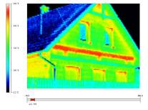
a.) | A ház szerkezetének kimutatására.
b.) | A ház hőszigetelésének feltérképezésére.
c.) | A ház külső festésének megtervezéséhez.
9. | Mikor készítették az első lézert?
a.) | 1960-ban
b.) | 1970-ben
c.) | 1980-ban
10 | A képen egy új magyar találmány látható. Vajon mi lehet ez?
a.) | Egy hőerőmű speciális turbó kéménye. |  |  | 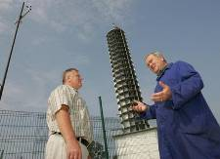
b.) | Meteorológiai megfigyelő torony.
c.) | Egy szélerőmű, melyben vízszintes síkban forognak a lapátok.

11. Keresztrejtvény
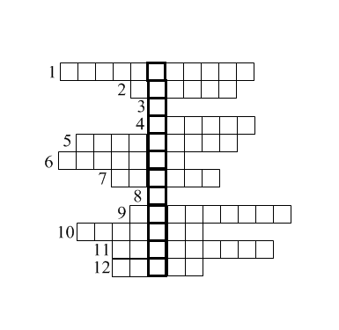
- Franciaországban a villamos áram legnagyobb részét ebből az energiából állítják elő.
- Az egyik halmazállapot változás.
- A teljesítmény jele a fizikában.
- Hőmérsékleti skálát neveztek el róla.
- A Nap külső légkörének neve.
- A Hold által okozott tengerjárás.
- Napjaink egyik természeti csapása.
- Az energia jele a fizikában.
- A méhek kipusztulása ilyen katasztrófához vezetne.
- Nyári katasztrófa, melyet gyakran emberi mulasztás okoz.
- Megújuló energiaforrás.
- Az égés során keletkezik.
Beküldendők:
A rejtvény megoldása soronként: (12 pont)
1. sor:_______________________
2. sor:_______________________
3. sor:_______________________
4. sor:_______________________
5. sor:_______________________
6. sor:_______________________
7. sor:_______________________
8. sor:_______________________
9. sor:_______________________
10. sor:_______________________
11. sor:_______________________
12. sor:_______________________

A vastagon jelölt függőleges oszlop összeolvasva:___________________(1 pont)

13. El-kép-esztő feladvány (22pont)

A képen erőművek láthatók. A felsorolásból válasszátok ki, milyen típusú erőművet láttok a képen, és írjátok az első oszlopba!
szélerőmű, napelem telep, geotermikus erőmű, hullámerőmű, ár-apály erőmű, szénerőmű, vízierőmű, fúziós kísérleti reaktor, naperőmű, biogázt előállító telep, atomerőmű, gázerőmű

Az erőmű típusa  Minden jó válasz 0,5pont | Az erőmű képe | Válaszolj röviden a kérdésekre!  Megújuló energiát hasznosít-e?  Milyen energiát állít elő és miből állítja elő?  Milyen környezeti károkat okoz?  Minden jó válasz max. 1,5pont
1. | 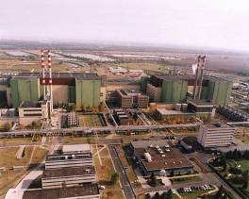
2. | 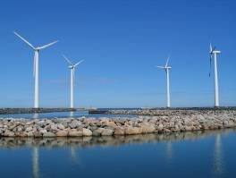
3. | 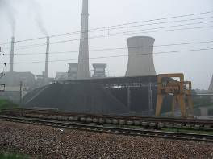
4. | 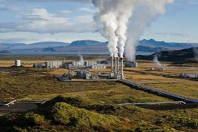
5. | 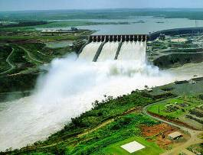
6. | 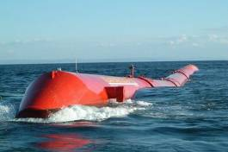
7. | 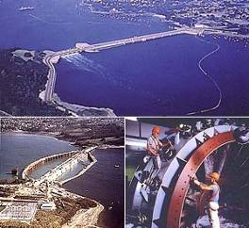
8. | 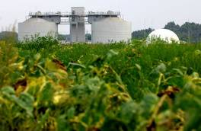
9. | 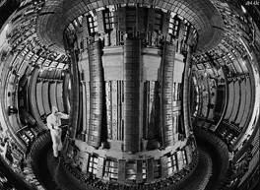
10. | 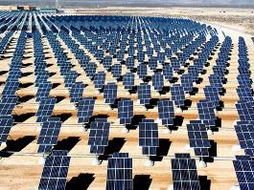
11. | 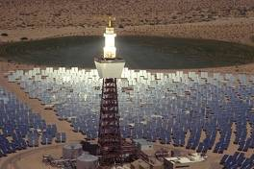

13. Kreatív feladat

Elkeserítő a helyzet: az ország mintegy 5%-át borítja belvíz. A 2010-es év végén, az ünnepek alatt tovább nőtt a belvízzel borított területek nagysága. Az elöntött területek nagysága a karácsony előtti 378 ezer hektárról 446 ezer hektárra nőtt. Ez azt jelenti, hogy jelenleg az ország közel 5%-át, mintegy 7,5 Balatonnak megfelelő méretű területet borít belvíz.

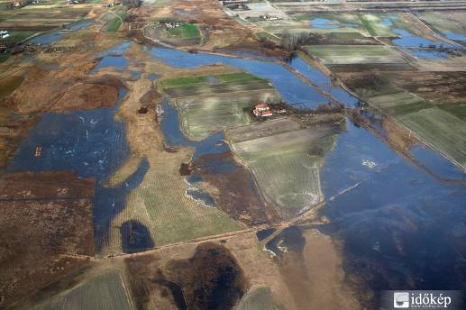
Belvizes területek

Képzeld el, hogy te vagy egy belvíz által elöntött falu polgármestere! Készíts intézkedési tervet (néhány mondatban), majd erről felhívást, plakátot a lakosságnak a legfontosabb intézkedéseidről!
(5 pont)

